Zápis k povinné školní docházce
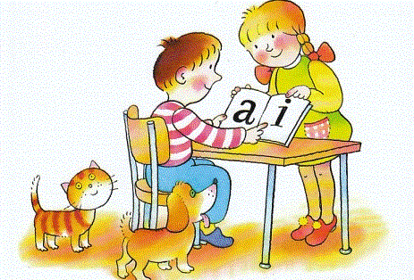
Ředitelství Základní školy Jeseník stanovuje
podle zákona č. 561/2004 Sb., o předškolním, základním, středním,
vyšším odborném a jiném vzdělávání (školský zákon), v platném znění
Z Á P I S
k povinné školní docházce (do 1. ročníku ZŠ)
na 4. února 2016
od 14:00 do 17:00 hodin
Zápis se uskuteční na Základní škole Jeseník:
v objektu školy – pracoviště
na ul. B. Němcové 1256
a
v objektu školy – pracoviště
na ul. Průchodní 154.
K zápisu se dostaví zákonný zástupce s dítětem, které dosáhne do 31. 8. 2016 šestého roku věku a
rodiče s dítětem, jemuž byl v předchozím roce odložen začátek povinné školní docházky.
Rodný list dítěte a průkaz totožnosti zákonného zástupce vezměte s sebou!
(na základě § 36, odst. 5 zákona č. 500/2004 Sb. správní řád, v platném znění)
Svatopluk Sekanina, 12. 1. 2016

